附件二：
珠海出入境检验检疫局地址：
广东省珠海市九洲大道东1144号中国检验检疫大楼（珠海市内乘坐3、4、12、23路公交车到珠海电台站下，或乘坐出租车到九洲大道东樱花前线下）
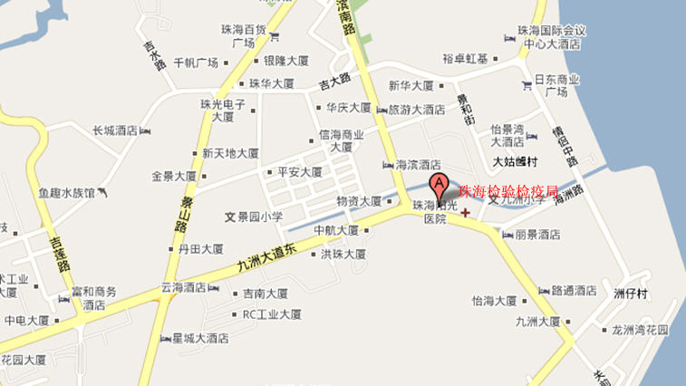
中国检验检疫大楼
珠海检验检疫局

